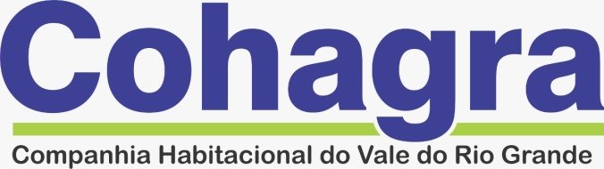

EXTRATO DO 2º ADITIVO AO TERMO DE CONTRATO DE
FORNECIMENTO DE CRÉDITOS PARA CARTÕES MAGNÉTICOS PERSONALIZADOS DE TRANSPORTE COLETIVO

CONTRATANTE: COHAGRA - Companhia Habitacional do Vale do Rio Grande S/A.

CONTRATADA: TRANSUBE - Associação das Empresas de Transporte Coletivo Urbano de Uberaba

PROCESSO: Inexigibilidade nº 001/2022

FUNDAMENTO: Art. 30, I e 71 da Lei nº 13.303/2016 e Lei nº 7.418/85

OBJETO: Aditivo para fins de prorrogação do prazo do contrato de Inexigibilidade nº 001/2022, que passará a ter vigência de mais 12 (doze) meses.

VALOR UNITÁRIO: R$ 4,75 (quatro reais e setenta e cinco centavos).

VALOR GLOBAL: R$ 9.690,00 (nove mil seiscentos e noventa reais).

PRAZO: Início em 09/04/2023 e término em 08/04/2024.

Uberaba/MG, 05 de abril de 2023.

____________________________
Poliana Helena de Souza
Presidente Interina/COHAGRA

